新竹女中第28期家長讀書會邀請函~~Me Time
親愛的家長朋友：您好！
當「爸爸」或「媽媽」已經很久了，現在的您是否願意撥出時間、空間當「自己」？藉著閱讀，從中結識新夥伴、聽聽新觀念或是分享生活經驗，相信會有不同的收穫與成長，在此，熱情邀請您加入新竹女中第28期家長讀書會。
- 本期讀書會主題為：後現代的生存之道。
這是一個分享的時代，快速的交通，多元的傳播工具，提高了人與人互動的頻率，這也是一個焦慮的年代，大量的資訊，紛歧的看法感受，增加了人與人交流的挑戰，我們如何安身立命，自在生活，同時又能與不同世代對答如流，是此次讀書會希望傳達的訊息。
- 進行方式：透過導讀、體驗活動與分享，與文本交流也與自己和團體成員對話。
- 帶領講師：楊惠娟心理師(清華大學諮商中心兼任諮商師)
- 參加對象：本校學生之家長優先；有興趣之社區家長。
- 我們希望：提供心靈交流成長的平台，增進相互支持的力量，達到快樂做自己的目標。
- 上課地點：新竹女中行政大樓二樓會議室。
- 報名及訂書方式:請至網路進行報名、訂書 ，如有問題請來電洽詢輔導室，謝謝您的配合！
報名、訂書網址http://www.beclass.com/rid=1735369540927fa4e05d
報名洽詢電話：5456611#601輔導室曾小姐
報名截止時間：即日起至103年09月18日止

歡迎各位家長踴躍參與，期待與您相遇在竹女讀書會!
次數 | 日期 | 時 間 | 內 容 主 題 | 備 註
一 | 10/09（四） | 09：00~12：00 | 以「從我到我們的世代」作為引言 | 帶領人：  楊惠娟心理師  清華大學諮商中心兼任諮商師
二 | 10/23（四） | 09：00~12：00 | 以「信任的療癒力」滋養心靈 | 帶領人：  楊惠娟心理師  清華大學諮商中心兼任諮商師
三 | 11/06（四） | 09：00~12：00 | 以「信任的療癒力」滋養心靈 | 帶領人：  楊惠娟心理師  清華大學諮商中心兼任諮商師
四 | 11/20（四） | 09：00~12：00 | 以「非暴力溝通」作行動綱領 | 帶領人：  楊惠娟心理師  清華大學諮商中心兼任諮商師
五 | 12/04（四） | 09：00~12：00 | 以「非暴力溝通」作行動綱領 | 帶領人：  楊惠娟心理師  清華大學諮商中心兼任諮商師
六 | 12/28（四） | 09：00~12：00 | 歡慶與分享；回顧與前瞻 | 帶領人：  楊惠娟心理師  清華大學諮商中心兼任諮商師
書籍資訊：第一本：我到我們的世代，Craig Kielburger和Marc Kielburger合著，吳怡靜等譯，天下出版。
第二本：信任的療癒力，David Richo著，楊仕音譯，啟示出版。
第三本：非暴力溝通，Marshall B. Rosenberg,Ph.D.阮胤華譯，光啓出版。
說明：第一本書為第一周課程引言，有興趣家長可自行閱讀，讀書會討論內容以第二、三本書為主。
103學年度第28期家長讀書會照片
時間:103年10月09日 ~12月18日
地點:行政大樓二樓會議室、科學大樓一樓會議室

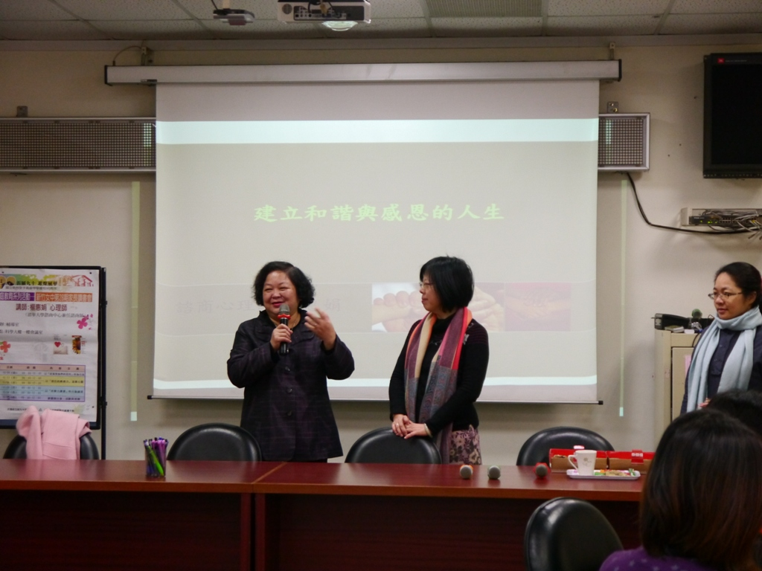 | 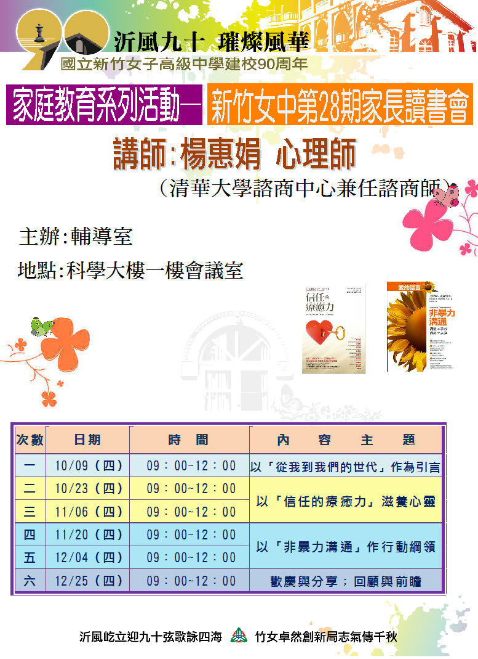
校長致詞 | 活動文宣
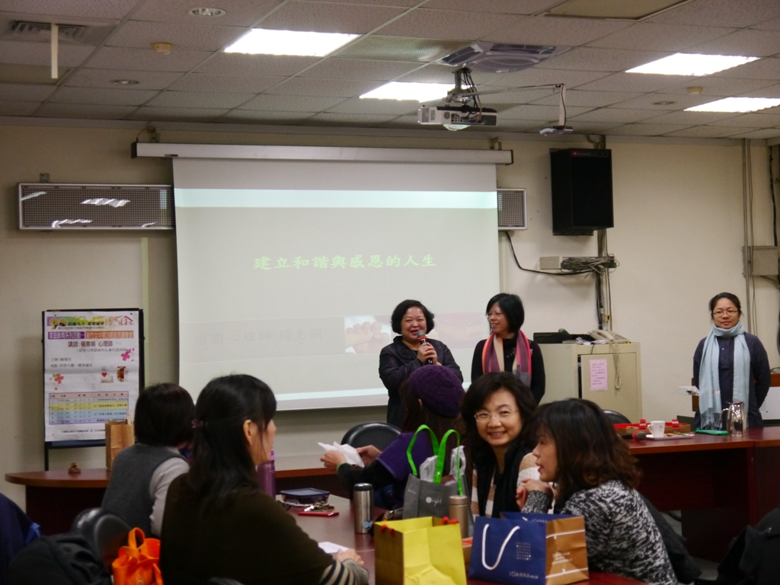 | 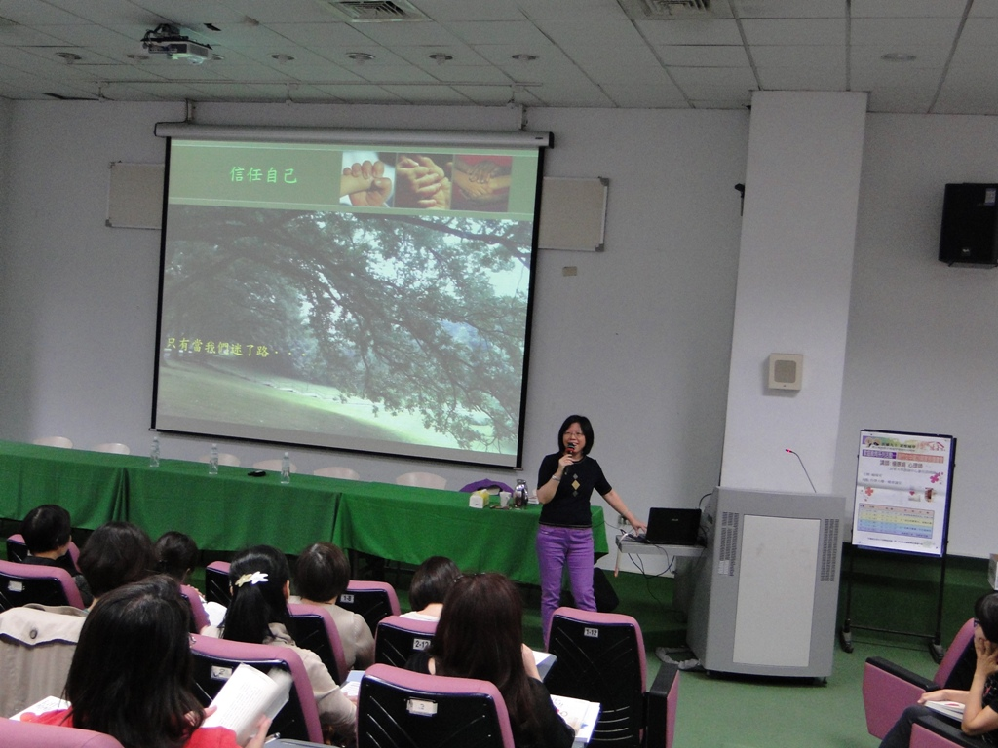
帶領人楊惠娟心理師 | 讀書會情形

103學年度第28期家長讀書會照片
時間:103年10月09日 ~12月18日
地點:行政大樓二樓會議室、科學大樓一樓會議室

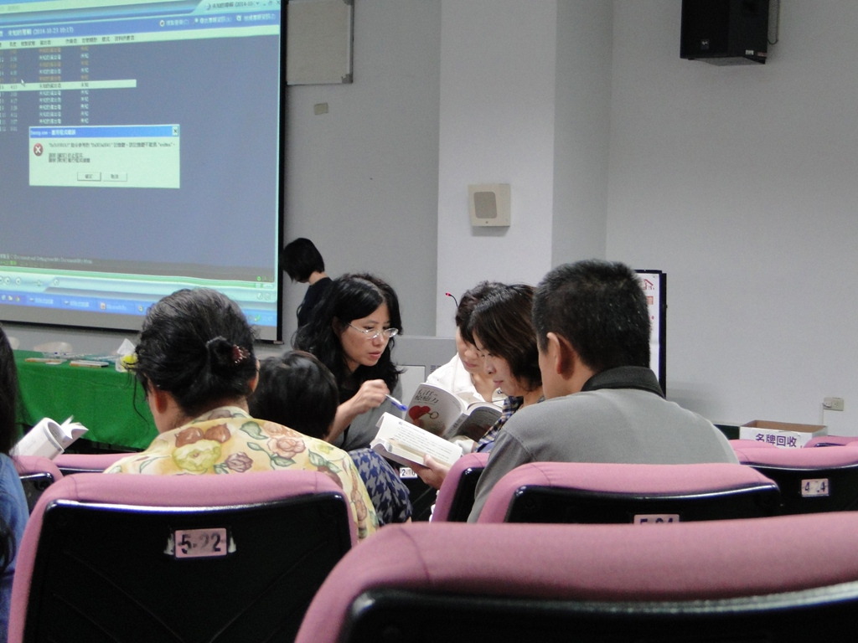 | 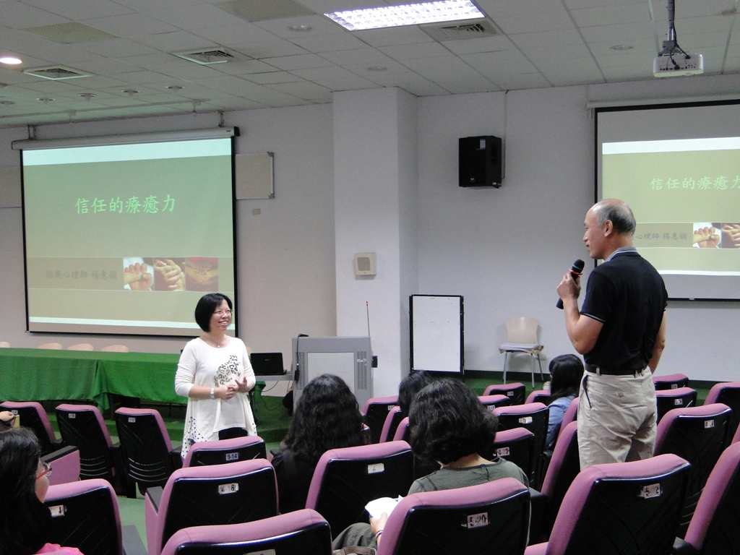
分組討論 | 家長分享
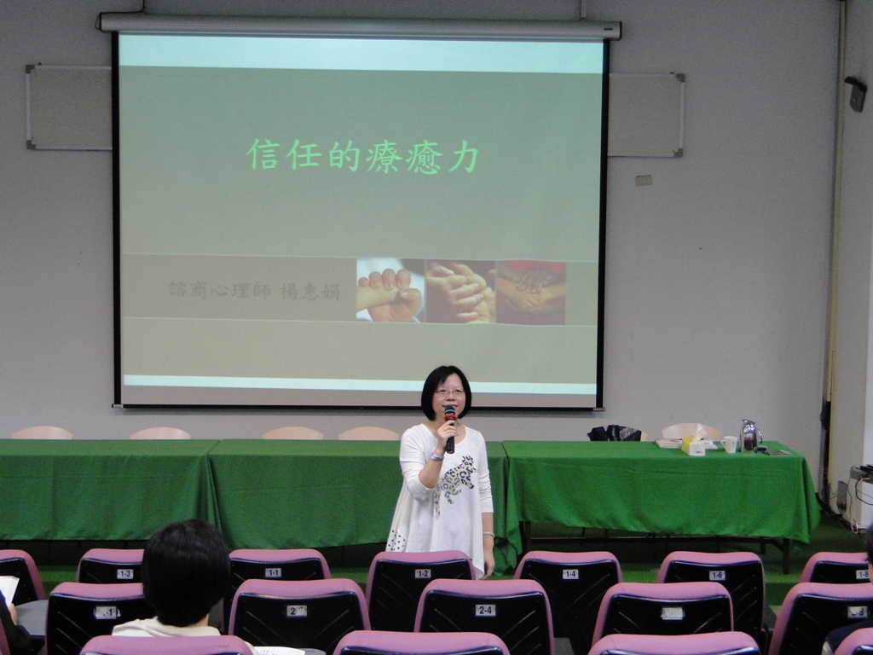 | 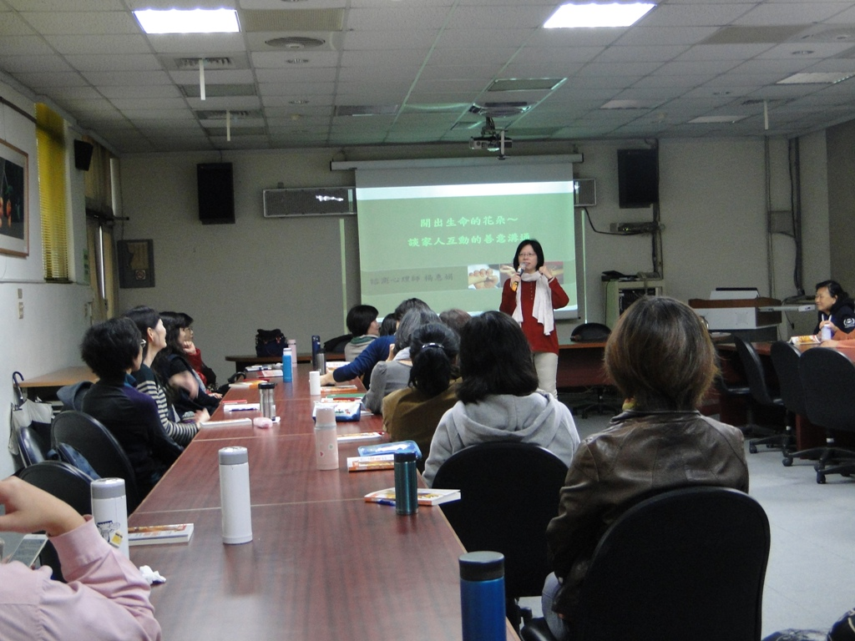
信任的療癒力導讀 | 家長參與踴躍

103學年度第28期家長讀書會照片
時間:103年10月09日 ~12月18日
地點:行政大樓二樓會議室、科學大樓一樓會議室

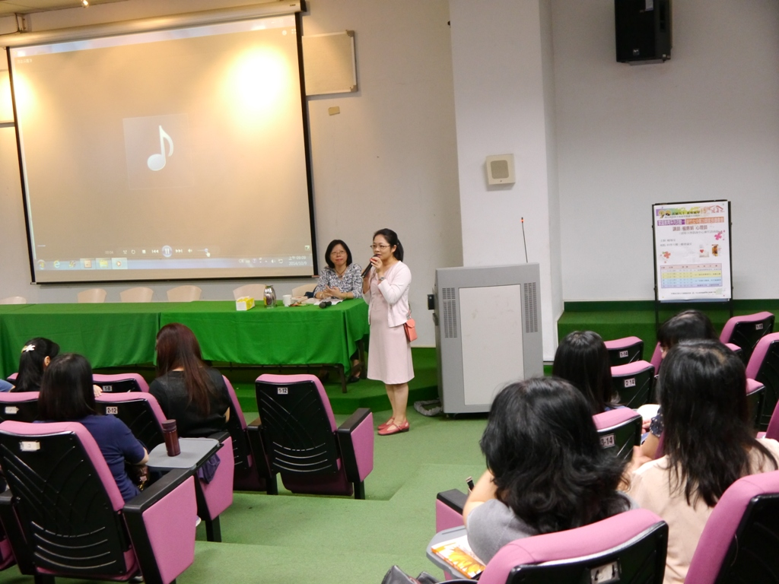 | 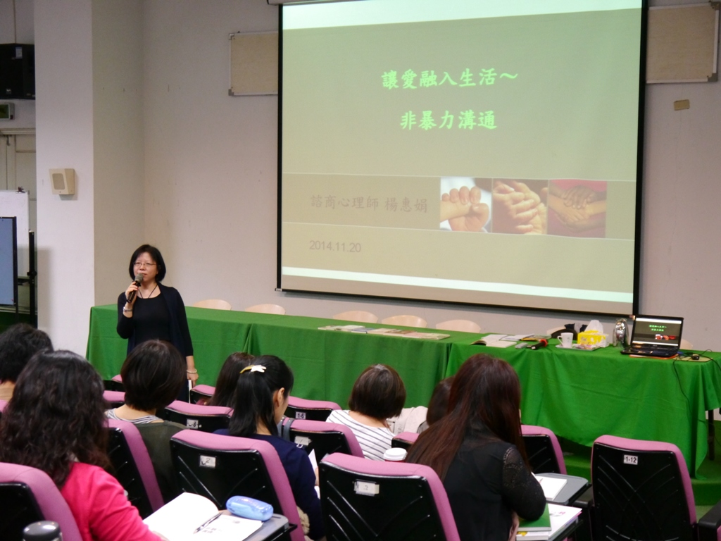
主任開場 | 非暴力溝通導讀
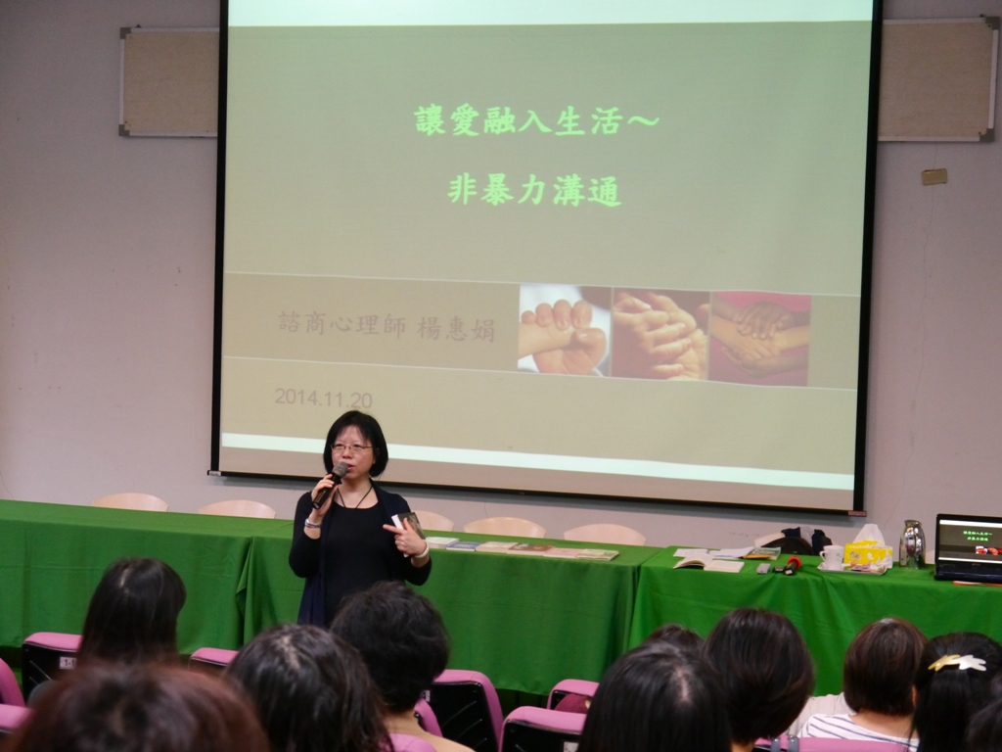 | 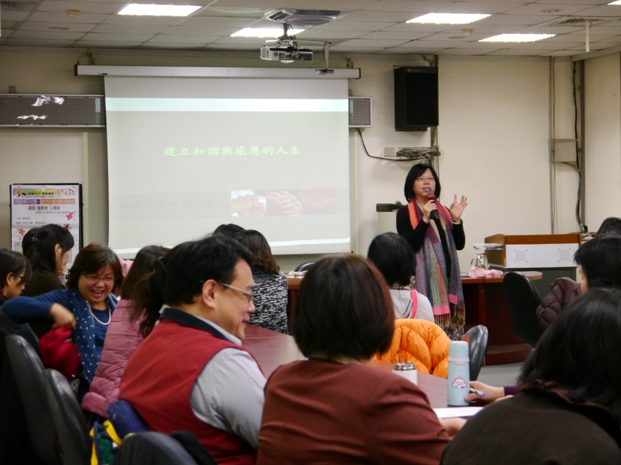
讓愛融入生活 | 讀書會剪影

